**Especificación de Casos de Uso**

***[web_ia_turing]***

***Fecha: [23/07/2024]***

**Tabla de contenido**

Historial de Versiones 2

Información del Proyecto 3

Aprobaciones 3

Resumen Ejecutivo 3

Diagrama de Casos de Uso 4

Descripción de Actores 5

[Nombre de Actor 1] 6

Especificación de Casos de Uso 6

[Nombre de Caso de Uso Nro. 1] 7

# Historial de Versiones

|  |  |  |  |  |
| --- | --- | --- | --- | --- |
| **Fecha** | **Versión** | **Autor** | **Organización** | **Descripción** |
| 2024-06-01 | 1.0 | Luis Robles | webturing | Creación de métodos crud |
| 2024-06-15 | 1.1 | Luis Robles | webturing | Implementación de arquitectura N capas |
| 2024-06-30 | 1.2 | Cristian Proaño | webturing | Maquetado mockup frontend |
| 2024-07-05 | 1.3 | Luis Robles | webturing | Implementación de métodos crud para administración de usuarios, reportes, etc. |
| 2024-07-10 | 1.4 | Cristian Proaño | webturing | Lógica de negocio subida de archivos a repositorio |
| 2024-07-15 | 1.5 | Cristian Proaño | webturing | Creación de frontend aplicando arquitectura y patrones arquitectónicos |
| 2024-07-20 | 1.6 | Luis Robles | webturing | Implementación de seguridad con token en cabecera de solicitudes e implantación de CORS |
| 2024-07-22 | 1.7 | Cristian Proaño | webturing | Control de notificaciones pertinentes, y configuración responsive. |

# Información del Proyecto

|  |  |
| --- | --- |
| Empresa / Organización | webturing |
| Proyecto | Web_ia_turing |
| Fecha de preparación |  |
| Cliente | Lab. Alan Turing |
| Patrocinador principal | ESPOCH |
| Gerente / Líder de Proyecto | Luis Robles |
| Gerente / Líder de Desarrollo de Software | Cristian Proaño |

# Aprobaciones

|  |  |  |  |  |
| --- | --- | --- | --- | --- |
| **Nombre y Apellido** | **Cargo** | **Departamento u Organización** | **Fecha** | **Firma** |
| **Luis Robles** | **Líder de Proyecto** | **ESPOCH** | **2024-07-22** |  |
| **Cristian Proaño** | **Líder de desarrollo software** | **ESPOCH** | **2024-07-22** |  |

# Resumen Ejecutivo

**Introducción**

Este documento presenta un resumen ejecutivo los casos de uso propuestos para la plataforma web del Lab. Alan Turing incluye una descripción detallada de los procesos, subprocesos, actores, módulos del sistema y casos de uso a los que cada actor tiene acceso.

**Procesos y Subprocesos**

**Proceso 1: Gestión de Usuarios (Superadmin)**

* Subproceso 1.1: Registro de Usuarios
* Subproceso 1.2: Eliminación de Usuarios
* Subproceso 1.3: Modificación de Usuarios

**Proceso 2: Autenticación y Acceso (Superadmin, Usuario)**

* Subproceso 2.1: Inicio de Sesión
* Subproceso 2.2: Recuperación de Contraseña

**Proceso 3: Acceso de Contenido (Superadmin, Usuario, Usuario Visitante)**

* Subproceso 3.1: Inicio
* Subproceso 3.2: Sobre Nosotros
* Subproceso 3.3: Servicios

**Proceso 4: Gestión de Archivos (Superadmin, Usuario)**

* Subproceso 4.1: Carga de Archivos
* Subproceso 4.2: Descarga de Archivos

**Proceso 5: Consumo de API de IA (Superadmin, Usuario)**

* Subproceso 5.1: Consumo de API de IA
  + Subproceso 5.1.1: Reporte de consultas
  + Subproceso 5.1.2: Descarga de reporte

**Proceso 6: Reportes (Superadmin)**

* Subproceso 6.1: Reportes del sistema
  + Subproceso 5.1.1: Auditoria
  + Subproceso 5.1.2: Historico
  + Subproceso 5.1.3: Analisis

**Áreas Organizacionales Involucradas**

Las siguientes áreas organizacionales están involucradas en los casos de uso:

* **Administración de Sistemas:** Responsable de la disponibilidad, seguridad, configuración y mantenimiento del sistema, así como de la gestión de usuarios y permisos.
* **Soporte al Usuario:** Responsable de brindar asistencia a los usuarios con problemas relacionados con el uso del sistema, incluyendo inicio de sesión, recuperación de contraseña, gestión de archivos y consumo de la API de IA.
* **Laboratorio Alan Turing:** Responsable de la generación y actualización del contenido del sistema relacionado con el laboratorio, incluyendo información sobre proyectos, miembros y servicios.

**Módulos del Sistema**

Los siguientes módulos del sistema se describen en los casos de uso:

* **Módulo de Autenticación:** Responsable de la validación de credenciales de usuario, el control de acceso al sistema y la gestión de sesiones.
* **Módulo de Gestión de Usuarios:** Responsable de la creación, modificación, eliminación y gestión de cuentas de usuario, incluyendo registro de usuarios y permisos de acceso.
* **Módulo de Gestión de Contenido:** Responsable de la creación, edición y publicación de contenido en el sistema, incluyendo la página de inicio, la información sobre nosotros, los servicios y el laboratorio Alan Turing.
* **Módulo de Gestión de Archivos:** Responsable de la transferencia, almacenamiento, organización y gestión de archivos en el sistema.
* **Módulo de Consumo de API de IA:** Responsable de la integración con la API de IA y la provisión de funcionalidades relacionadas con el análisis e interpretación de datos.
* **Módulo de Reportes:** Responsable de la generación de informes sobre el uso del sistema, la gestión de usuarios y la actividad de los usuarios.

# Diagrama de Casos de Uso

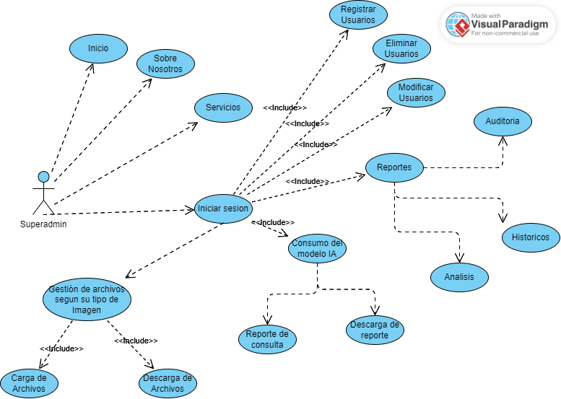

Caso de uso Superadmin 1

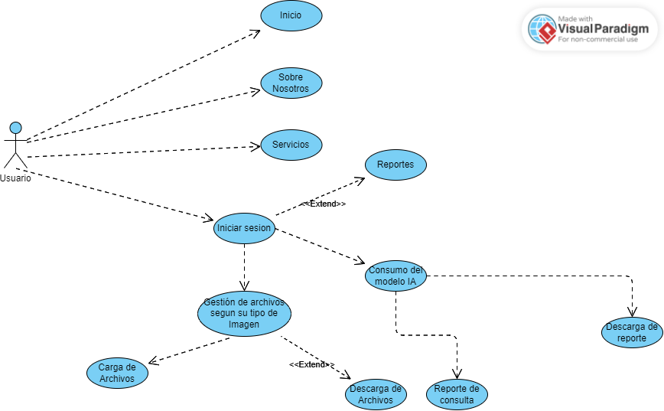

Caso de uso Usuario 1

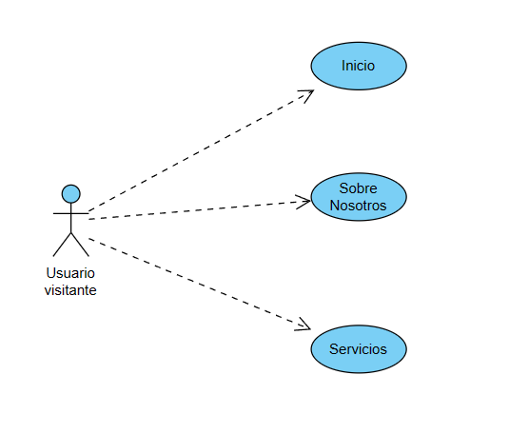

caso de uso usuario visitante 1

# Descripción de Actores

Un actor es cualquier entidad externa al sistema modelado que interactúa con él.

No necesariamente coincide con los usuarios, pues un mismo usuario puede desempeñar distintos roles que correspondan con varios actores. Además, un mismo actor puede desempeñar varios papeles según el caso de uso con que interactúa.

Para cada uno de los actores involucrados en el documento y representados en el diagrama, debe completarse la siguiente ficha. Si existe más de un actor, se copia el título (Nombre del Actor) y la ficha tantas veces sea necesario.

## [Nombre de Actor 1]

|  |  |  |
| --- | --- | --- |
| Actor | Superadmin | Identificador: IDA1 |
| Descripción | El Superadmin es un usuario con capacidades avanzadas encargado de manejar el sistema, gestionar usuarios y supervisar el adecuado desempeño de la aplicación. | |
| Características | * Acceso completo e irrestricto a todas las funcionalidades del sistema. * Posibilidad de realizar cualquier acción que puedan realizar otros usuarios, además de acciones administrativas específicas. * Creación, modificación y eliminación de usuarios. * Asignación de roles y permisos a los usuarios. * Carga, descarga y eliminación de archivos. * Gestión de tipos de archivo y permisos de acceso. * Generación de reportes sobre el uso del sistema (usuarios, archivos, accesos, etc.). * Generación de reportes correspondientes al Uso del modelo machine learning. | |
| Relación | * Usuarios (IDA2): El Superadmin puede gestionar los usuarios que serán involucrados en el proyecto y sistema * Usuarios Invitados (IDA3): La gestion de la información por parte del Superadmin, publicada en frames tales como Inicio, Sobre nosotros, Servicios. | |
| Referencias | * Inicio * Sobrenosotros * Servicios * Inicio de sesión * Gestión de archivos * Consumo de modelo IA * Gestión de Usuarios * Reportes | |

|  |  |  |
| --- | --- | --- |
| **Atributos** | | |
| **Nombre** | **Descripción** | **Tipo** |
| **Nombre** | El nombre del usuario |  |
| **Institución** | Institución a la que pertenece |  |
|  |  |  |
|  | | |

|  |
| --- |
| **Comentarios** |
|  |

|  |  |  |
| --- | --- | --- |
| Actor | Usuario | Identificador: IDA2 |
| Descripción | El rol de usuario tendrá una capacidad de acceso limitado, tales como visualización de algunos frames, al consumo de modelos IA y a reportes personalizados. | |
| Características | * Carga, descarga y eliminación de archivos. * Generación de reportes correspondientes a resultados del modelo | |
| Relación | * Superadmin (IDA1): Capas de visualizar la gestión de información pertinente, de acuerdo al rol permitido por el Superadmin * Usuarios Invitados (IDA3): Capaces de visualizar todo avance de investigación realizado por el laboratorio en los frames iniciales | |
| Referencias | * Inicio * Sobrenosotros * Servicios * Inicio sesión * Consumo modelo IA * reportes | |

|  |  |  |
| --- | --- | --- |
| **Atributos** | | |
| **Nombre** | **Descripción** | **Tipo** |
| **Nombre** | El nombre del usuario |  |
| **Institución** | Institución a la que pertenece |  |
|  |  |  |
|  | | |

|  |
| --- |
| **Comentarios** |
|  |

|  |  |  |
| --- | --- | --- |
| Actor | Usuario invitado | Identificador: IDA3 |
| Descripción | El rol de usuario invitado tendrá una capacidad de acceso solo a frames informativos encontrados en la pagina principal del sistema tales como: inicio, sobrenosotros, servicios | |
| Características | * Acceso a paginas iniciales del sistema | |
| Relación | * Superadmin (IDA1): Capas de permitir visualizar información por medio de los frames principales * Usuarios Invitados (IDA3): Capaces de visualizar todo avance de investigación realizado por el laboratorio en los frames iniciales | |
| Referencias | * Inicio * Sobrenosotros * Servicios | |

|  |  |  |
| --- | --- | --- |
| **Atributos** | | |
| **Nombre** | **Descripción** | **Tipo** |
|  |  |  |
|  |  |  |
|  |  |  |
|  | | |

|  |
| --- |
| **Comentarios** |
|  |

# Especificación de Casos de Uso

## Registro de usuario

|  |  |  |
| --- | --- | --- |
| Caso de Uso | Registro de usuario | **Identificador:**  CU-01 |
| Actores | Superadmin | |
| Tipo | Primario | |
| Referencias | Gestión de Usuarios, Autenticación de Usuarios | |
| Precondición | El Superadmin tiene acceso al sistema y está autenticado. | |
| Postcondición | Se crea un nuevo usuario en el sistema. | |
| Descripción | Este caso de uso permite al Superadmin agregar un nuevo usuario al sistema. El Superadmin ingresa los detalles del nuevo usuario, como nombre, correo electrónico y rol asignado. | |
| Resumen | Este caso de uso permite al Superadmin agregar un nuevo usuario al sistema. El Superadmin ingresa los detalles del nuevo usuario, como nombre, correo electrónico y rol asignado. | |

**Curso Normal**

|  |  |  |
| --- | --- | --- |
| **Nro.** | **Ejecutor** | **Paso o Actividad** |
| 1 | Superadmin | El Superadmin accede a la funcionalidad de registro de usuarios. |
| 2 | Sistema | El sistema presenta el formulario de registro. |
| 3 | Superadmin | Completa el formulario con los datos del nuevo usuario. |
| 4 | Sistema | El sistema valida los datos ingresados. |
| 5 | Sistema | El sistema registra al nuevo usuario en la base de datos. |

**Cursos Alternos**

|  |  |
| --- | --- |
| **Nro.** | **Descripción de acciones alternas** |
|  |  |
|  |  |
|  |  |

**Eliminar Usuario**

|  |  |  |
| --- | --- | --- |
| Caso de Uso | Eliminar Usuario | **Identificador:**  CU-02 |
| Actores | Superadmin | |
| Tipo | Primario | |
| Referencias | Gestión de Usuarios | |
| Precondición | El Superadmin tiene acceso al sistema y está autenticado. | |
| Postcondición | El usuario seleccionado es eliminado del sistema. | |
| Descripción | Este caso de uso permite al Superadmin eliminar un usuario existente del sistema. El Superadmin selecciona al usuario que desea eliminar y confirma la acción. | |
| Resumen | El Superadmin puede eliminar usuarios del sistema seleccionándolos de una lista y confirmando la acción. | |

**Curso Normal**

|  |  |  |
| --- | --- | --- |
| **Nro.** | **Ejecutor** | **Paso o Actividad** |
| 1 | Superadmin | El Superadmin accede a la funcionalidad de gestión de usuarios. |
| 2 | Superadmin | Selecciona al usuario que desea eliminar. |
| 3 | Sistema | El sistema muestra una confirmación de eliminación al Superadmin. |
| 4 | Superadmin | Confirma la eliminación del usuario. |
| 5 | Sistema | El sistema elimina al usuario seleccionado de la base de datos. |

**Modificar usuario**

|  |  |  |
| --- | --- | --- |
| Caso de Uso | Modificar usuario | **Identificador:**  CU-03 |
| Actores | Superadmin | |
| Tipo | Primario | |
| Referencias | Gestión de usuarios | |
| Precondición | El Superadmin tiene acceso al sistema y está autenticado. | |
| Postcondición | Los detalles del usuario seleccionado son modificados en el sistema | |
| Descripción | Este caso de uso permite al Superadmin modificar los detalles de un usuario en el sistema. El Superadmin selecciona al usuario y realiza las modificaciones necesarias, como cambiar el nombre, correo electrónico o rol asignado. | |
| Resumen | El Superadmin puede editar los detalles de un usuario existente en el sistema, como su nombre, correo electrónico o rol asignado. | |

**Curso Normal**

|  |  |  |
| --- | --- | --- |
| **Nro.** | **Ejecutor** | **Paso o Actividad** |
| 1 | Superadmin | El Superadmin accede a la funcionalidad de gestión de usuarios. |
| 2 | Superadmin | Selecciona al usuario que desea modificar. |
| 3 | Sistema | El sistema muestra el formulario de edición de datos del usuario. |
| 4 | Superadmin | Modifica los datos del usuario según sea necesario. |
| 5 | Sistema | El sistema valida los datos modificados. |
| 6 | Sistema | El sistema actualiza los datos del usuario en la base de datos. |

**Cursos Alternos**

|  |  |
| --- | --- |
| **Nro.** | **Descripción de acciones alternas** |
|  |  |
|  |  |
|  |  |

**Inicio de sesión**

|  |  |  |
| --- | --- | --- |
| Caso de Uso | Inicio de sesión | **Identificador:**  CU-04 |
| Actores | Superadmin, Usuario | |
| Tipo | Primario | |
| Referencias | Autenticación de Usuarios | |
| Precondición | El usuario accede a la página de inicio de sesión. | |
| Postcondición | El usuario inicia sesión en el sistema y accede a su área personal. | |
| Descripción | Este caso de uso permite a los usuarios iniciar sesión en la plataforma proporcionando sus credenciales de acceso. | |
| Resumen | Los usuarios pueden iniciar sesión en la plataforma ingresando su nombre de usuario y contraseña. | |

**Curso Normal**

|  |  |  |
| --- | --- | --- |
| **Nro.** | **Ejecutor** | **Paso o Actividad** |
| 1 | Superadmin, usuario | El usuario accede a la página de inicio de sesión. |
| 2 | Superadmin, usuario | Ingresa su nombre de usuario y contraseña en los campos indicados. |
| 3 | Sistema | El sistema valida las credenciales ingresadas. |
| 4 | Sistema | El sistema redirige al usuario a su área personal si la autenticación es exitosa. |

**Cursos Alternos**

|  |  |
| --- | --- |
| **Nro.** | **Descripción de acciones alternas** |
|  |  |
|  |  |
|  |  |

**Carga de archivos**

|  |  |  |
| --- | --- | --- |
| Caso de Uso | Carga de archivos | **Identificador:**  CU-05 |
| Actores | Superadmin, Usuario | |
| Tipo | Primario | |
| Referencias | Gestión de Archivos | |
| Precondición | El Superadmin o el Usuario tienen acceso al sistema y están autenticados. | |
| Postcondición | Los archivos seleccionados son almacenados en el sistema. | |
| Descripción | Este caso de uso permite al Superadmin o al Usuario cargar archivos al sistema para su posterior uso en la plataforma. | |
| Resumen | El Superadmin o el Usuario seleccionan los archivos que desean cargar en el sistema, los cuales son validados y almacenados en el repositorio correspondiente. | |

**Curso Normal**

|  |  |  |
| --- | --- | --- |
| **Nro.** | **Ejecutor** | **Paso o Actividad** |
| 1 | Superadmin, usuario | El Superadmin accede a la funcionalidad de carga de archivos. |
| 2 | Sistema | El sistema presenta la interfaz de carga de archivos |
| 3 | Superadmin, usuario | Selecciona los archivos que desea cargar en el sistema. |
| 4 | Sistema | El sistema valida los archivos seleccionados. |
| 5 | Sistema | El sistema almacena los archivos en el repositorio correspondiente. |

**Cursos Alternos**

|  |  |
| --- | --- |
| **Nro.** | **Descripción de acciones alternas** |
|  |  |
|  |  |
|  |  |

**Descarga de archivos**

|  |  |  |
| --- | --- | --- |
| Caso de Uso | Carga de archivos | **Identificador:**  CU-06 |
| Actores | Superadmin | |
| Tipo | Primario | |
| Referencias | Gestión de Archivos | |
| Precondición | El Superadmin o el Usuario tienen acceso al sistema y están autenticados. | |
| Postcondición | Los archivos seleccionados son descargados por el Superadmin. | |
| Descripción | Este caso de uso permite al Superadmin descargar archivos del sistema para su uso externo. | |
| Resumen | El Superadmin selecciona los archivos que desea descargar, los cuales son comprimidos y preparados para la descarga, y luego se le proporciona un enlace para su descarga. | |

**Curso Normal**

|  |  |  |
| --- | --- | --- |
| **Nro.** | **Ejecutor** | **Paso o Actividad** |
| 1 | Superadmin | El Superadmin accede a la funcionalidad de descarga de archivos. |
| 2 | Sistema | El sistema muestra la lista de archivos disponibles para descargar. |
| 3 | Superadmin | Selecciona los archivos que desea descargar |
| 4 | Sistema | El sistema comprime y prepara los archivos seleccionados para la descarga. |
| 5 | Sistema | El sistema proporciona al Superadmin un enlace para descargar los archivos comprimidos. |

**Cursos Alternos**

|  |  |
| --- | --- |
| **Nro.** | **Descripción de acciones alternas** |
| 1 | Si el usuario no tiene permisos de Superadmin, el sistema muestra un mensaje de error y no permite la descarga de archivos |
|  |  |
|  |  |

**Generación de reportes**

|  |  |  |
| --- | --- | --- |
| Caso de Uso | Generación de reportes | **Identificador:**  CU-07 |
| Actores | Superadmin | |
| Tipo | Primario | |
| Referencias | Gestión de Reportes | |
| Precondición | El Superadmin tiene acceso al sistema y están autenticado. | |
| Postcondición | Se genera un reporte solicitado por el Superadmin. | |
| Descripción | Este caso de uso permite al Superadmin generar reportes sobre diferentes aspectos del sistema. | |
| Resumen | El Superadmin selecciona el tipo de reporte que desea generar, y el sistema genera y presenta el reporte al Superadmin para su revisión o descarga. | |

**Curso Normal**

|  |  |  |
| --- | --- | --- |
| **Nro.** | **Ejecutor** | **Paso o Actividad** |
| 1 | Superadmin | El Superadmin accede a la funcionalidad de generación de reportes. |
| 2 | Sistema | El sistema presenta las opciones de reportes disponibles |
| 3 | Superadmin | Selecciona el tipo de reporte que desea generar. |
| 4 | Sistema | El sistema genera el reporte solicitado. |
| 5 | Sistema | El sistema presenta el reporte al Superadmin para su revisión o descarga. |

**Cursos Alternos**

|  |  |
| --- | --- |
| **Nro.** | **Descripción de acciones alternas** |
|  |  |
|  |  |
|  |  |

**Consumo de API**

|  |  |  |
| --- | --- | --- |
| Caso de Uso | Generación de reportes | **Identificador:**  CU-08 |
| Actores | Superadmin, Usuario | |
| Tipo | Primario | |
| Referencias | Integración de API de IA | |
| Precondición | El Superadmin o el Usuario tienen acceso al sistema y están autenticados. | |
| Postcondición | Se presentan los resultados de la API de IA al Superadmin o al Usuario. | |
| Descripción | Este caso de uso permite al Superadmin o al Usuario interactuar con una API de IA para obtener resultados relacionados con el análisis de datos. | |
| Resumen | El Superadmin o el Usuario proporcionan los datos requeridos para la ejecución de la API, y el sistema presenta los resultados al Superadmin o al Usuario. | |

**Curso Normal**

|  |  |  |
| --- | --- | --- |
| **Nro.** | **Ejecutor** | **Paso o Actividad** |
| 1 | Superadmin | El Superadmin accede a la funcionalidad de consumo de la API de IA. |
| 2 | Sistema | El sistema proporciona la interfaz para interactuar con la API de IA. |
| 3 | Superadmin | Proporciona los datos requeridos para la ejecución de la API. |
| 4 | Sistema | El sistema envía los datos a la API y espera la respuesta. |
| 5 | Sistema | El sistema presenta los resultados de la API al Superadmin. |

**Cursos Alternos**

|  |  |
| --- | --- |
| **Nro.** | **Descripción de acciones alternas** |
|  |  |
|  |  |
|  |  |